台北市立松山高中 九十四學年度第二學期第二次段考 高二生命科學試卷

一、單選題 ：每題2.5分、共50分
- 神經細胞的何處可加速傳導神經訊息？ (A)髓鞘 (B)許旺細胞 (C)蘭氏結 (D)細胞體
- 膝跳反射的傳導過程，未經過下列何種構造？ (A)感覺神經元 (B)脊髓 (C)聯絡神經元 (D)運動神經元
- 附圖為神經元的模式圖，請問何處可發現有細胞存在？ (A)只有甲處 (B)只有乙處 (C)只有丙處 (D)甲和乙處皆可。
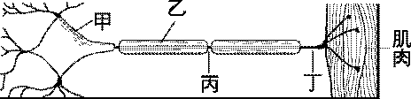
- 當你的肘關節彎曲時，會產生下列何者狀況？ (A)二頭肌收縮，三頭肌舒張 (B)三頭肌收縮，二頭肌舒張 (C)二頭肌與三頭肌均收縮 (D)二頭肌與三頭肌均舒張
- 當神經元處於靜止狀態時，則 (A)細胞外為正電荷與Na＋ (B)細胞外為正電荷，Na＋在細胞內 (C)細胞外為負電荷與Na＋ (D)細胞外為負電荷，Na＋在細胞內
- 兩者互有拮抗作用的是 (A)腎上腺素、昇糖素 (B)甲狀腺素、葡萄糖皮質素 (C)胰島素、昇糖素 (D)胰島素、甲狀腺素
- 下列各曲線係單一肌纖維收縮力大小和刺激強弱的關係，其中哪一圖可表示「全有全無律」？（註「全有全無律」意指肌纖維收縮時是完全收縮或完全不收縮，視刺激強弱而決定。）
(A) 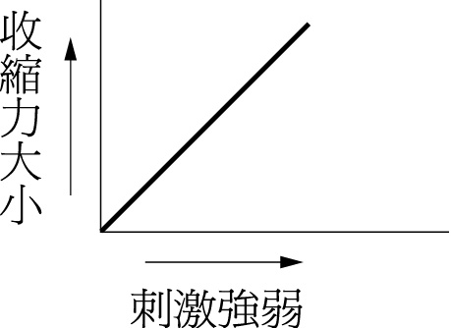 (B) 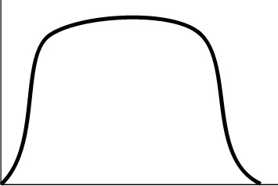
(C) 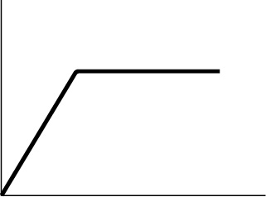 (D) 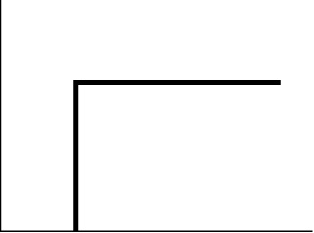
- 「盲女較易早熟」，是指眼睛無法接收光刺激的女性，常會有青春期提早出現的現象，請問此種生理變化與下列哪一種腺體沒有受光線刺激有關？ (A)胰島腺 (B)甲狀腺 (C)松果腺 (D)胸腺。
- 下列器官或組織中，何者同時兼具內分泌與外分泌作用？ (A)小腸 (B)胃 (C)胰臟 (D)肝。
- 如果將甲狀腺切除一半，一段時間後則甲狀腺素的分泌量將會 (A)維持不變 (B)減半 (C)增加 (D)稍減少
- 下列何種生物期個體間主要依賴化學物質來傳遞訊息？ (A)螞蟻 (B)青蛙 (C)麻雀 (D)鯨。
- 簡單行為與複雜行為的最大差別，是簡單行為之刺激不經： (A)受器 (B)動器 (C)大腦 (D)感覺神經元。
- 下列何者不屬於行為？ (A)電鰻受驚嚇發電 (B)小狗因飢餓而來回走動 (C)小貓發出叫聲 (D)北極熊聽到小海豹的叫聲。
- 附圖為太陽魚在不同水蚤密度下捕食水蚤的情形。試問哪一個圖的水蚤密度最低？ (A)甲 (B)乙 (C)丙
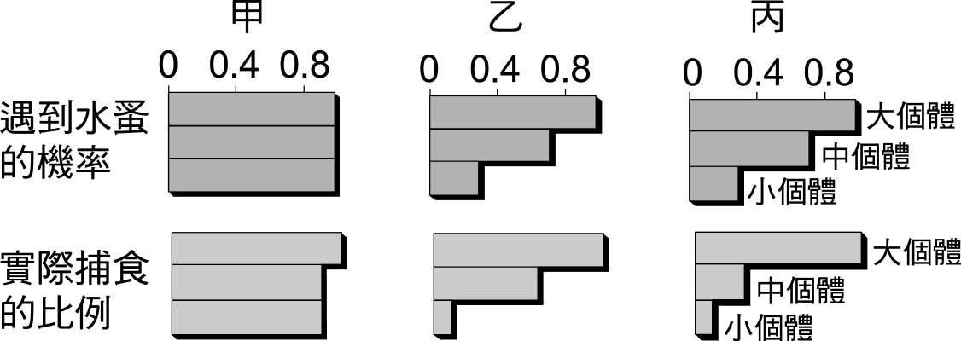
- 有關鼠卵巢的標本片中，橢圓形構造之敘述，下列何者不正確？ (A)濾泡愈成熟，其濾泡腔愈大 (B)濾泡中較深色的一個細胞是卵細胞 (C)黃體較濾泡為大 (D)黃體是由濾泡細胞發育形成
- (1)精子(2)精原細胞(3)次級精母細胞(4)初級精母細胞(5)精細胞，男性生殖細胞發生過程為： (A)(2)(4)(3)(5)(1) (B)(5)(3)(2)(1)(5) (C)(5)(4)(3)(2)(1) (D)(2)(3)(4)(1)(5)。
- 附圖為人類生殖一部分必經的過程，試問這個過程發生於何處？ (A)細精管 (B)副睪 (C)精囊 (D)輸精管
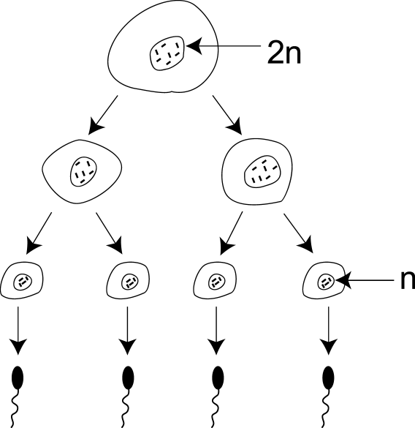
- 附圖為人類生殖過程中發生的一件事，請問這個過程通常發生於何處？ (A)濾泡 (B)陰道 (C)子宮 (D)輸卵管
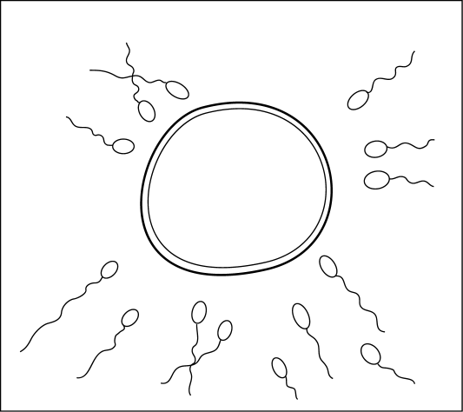
- 男性的生殖構造包括：(甲)睪丸；(乙)尿道；(丙)副睪；(丁)輸精管等，則精子產生與排出的過程，依序應為 (A)甲丙丁乙 (B)甲丙乙丁 (C)甲丁丙乙 (D)丙甲丁乙
- 附圖為人類女性的月經週期中，子宮內膜之變化，下列有關敘述，何者不正確？ (A)乙期有多量的黃體激素分泌，使子宮內膜增厚 (B) c點是排卵期 (C)如果該女性懷孕，其丙期可維持至胎兒出生 (D)乙、丙期均有動情素分泌，甲與丁都是行經期
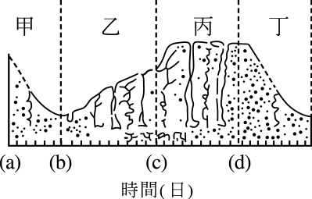

二、多選題 ：每題2.5分、共50分
- 下列有關人體反射的敘述，何者正確？ (A)脊髓是重要的反射中樞 (B)膝跳反射的傳導途徑，經過二個神經元 (C)「足碰尖石」腳即縮起的反射，經過三個神經元 (D)嘔吐及吞嚥的反射中樞在延腦 (E)化學刺激通常不引起反射
- 如附圖所示，當我們刺激甲神經元的軸突端，使刺激部位產生神經衝動時，下列何處正常情況下將會記錄到膜電位變化？ (A)甲神經元的細胞體處 (B)乙神經元的細胞體處 (C)乙神經元的樹突處 (D)甲神經元的樹突處 (E)乙神經元的軸突處。
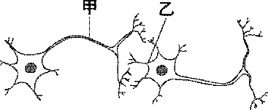
- 人類中軸骨骼包括 (A)頭骨 (B)脊椎骨 (C)肩帶 (D)胸骨 (E)肋骨
- 與人體內血糖濃度維持有關的激素為何？ (A)胰島素 (B)昇糖素 (C)甲狀腺素 (D)腎上腺素 (E)葡萄糖皮質素
- 下列有關神經系統與內分泌系統的比較，何者正確？ (A)兩者都是藉分泌化學物質來調節生理 (B)神經系統的作用速度較快而短暫，而內分泌系統的作用速度較則慢而持久 (C)神經系統的作用範圍較廣 (D)激素的分泌量可藉由迴饋控制調節 (E)兩者各自獨立，並無關連
- 走在草原上，忽然衝出一隻獅子瞪著你時，下列哪些生理反應為正確的敘述？ (A)心跳加快 (B)腎上腺皮質急速分泌腎上腺素 (C)腸胃蠕動加快 (D)胰島素分泌增加 (E)腿部肌肉力量大增
- 關於糖尿病的敘述，下列何者正確？ (A)有家族遺傳傾向 (B)糖尿病一定是因為胰島素分泌太少而導致 (C)成人糖尿病多發生在40歲以上 (D)幼發型糖尿病可經由飲食控制來治療 (E)只有糖尿病會引起糖尿
- 下列哪些行為表現，與內分泌有關？ (A)鳥類的遷徙行為 (B)鳥類的領域行為 (C)昆蟲的交配行為 (D)見美食而垂涎三尺 (E)緊張時，臉紅耳赤，心跳加快
- 下列環境因素對各種動物行為的影響，何者正確？ (A)白天縮短－白冠麻雀增加覓食、群棲行為 (B)下雨－茶姬捲葉蛾交配率降低 (C)風大－斜紋夜盜蛾交配率降低 (D)食物密度高－太陽魚不挑食物 (E)日照增長－白冠麻雀增加覓食、求偶行為。
- 胎生動物的發生過程中，胎盤是由哪兩種構造一起形成的？ (A)絨毛膜 (B)尿囊 (C)羊膜 (D)卵黃囊 (E)子宮內膜
- 由初級卵母細胞轉變為次級卵母細胞，有下列何種變化發生？ (A)染色體再組合 (B)染色體複製 (C)同源染色體互相分離 (D)同源染色體互相配對 (E)非同源染色體自由配對
- 下列有關有性生殖的敘述，何者正確？ (A)有性生殖為維持個體生命或健康所必需 (B)有性生殖必有受精作用發生 (C)有性生殖在形成精子、卵子之前必有減數分裂發生 (D)有性生殖之後代的遺傳變異大於無性生殖 (E)人類的同卵雙生為一種有性生殖
- 下列有關細胞有絲分裂與減數分裂的比較中，何項是錯誤的？
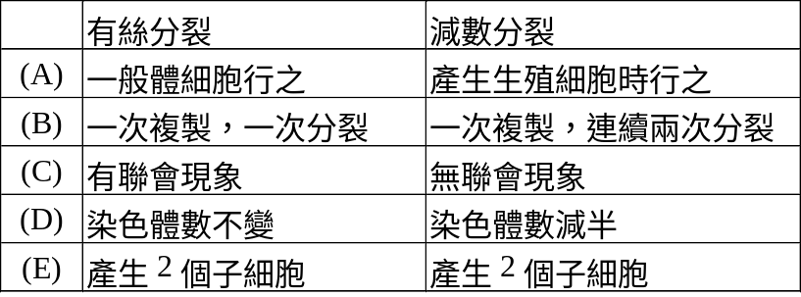
- 下列有關於人類胚胎發生的敘述，何項正確？ (A)胎兒出生前，頭部會倒轉向下 (B)臍帶內有二條臍靜脈和一條臍動脈 (C)母體血液與胎兒血液在胎盤微血管可互相流通 (D)臍靜脈的血為充氧血 (E)卵黃囊與尿囊受羊膜的包裹擠壓發育成臍帶
- 下列為人類生殖系統的構造與功能，何者正確？ (A)卵巢內有無數個濾泡細胞，每一濾泡細胞內含有一個卵母細胞 (B)大致每月排卵一次，一次排出一卵，可由左邊或右邊卵巢排出 (C)射精時精子由細精管射出 (D)女性的尿道開口於前，輸卵管開口於後 (E)男性的尿道與輸精管共同一個開口
- 下列男性生殖器官的敘述，何者正確？ (A)儲精囊、攝護腺、尿道球腺皆左右成對 (B)射精前精子儲存在副睪 (C)儲精囊是儲存精子的場所之一 (D)尿道起自膀胱即貫穿攝護腺 (E)輸精管和尿道的交會處在攝護腺內
- 下列哪些現象顯示孕婦子宮內的胎兒即將自陰道娩出？ (A)羊水自陰道流出 (B)子宮肌肉強烈收縮產生陣痛 (C)胞衣自陰道排出體外 (D)月經來臨 (E)胎兒的尿液自陰道流出。
- 下列有關人類胚胎發生過程的敘述，何者正確？ (A)受精後約30小時即進行卵裂 (B)受精後第7天開始著床 (C)第11天著床過程完全 (D)約第40週發育成熟 (E)脫離母體前，正常的胎位為頭朝下
- 下列有關婦女月經週期的敘述中，哪些是正確的？ (A)月經週期長約四個星期 (B)排卵通常發生在下一次月經開始前的第十四天左右 (C)濾泡的發育期是在排卵之前 (D)黃體的發育始於排卵之後 (E)沒有受精卵的著床，黃體就逐漸退化
- 下列有關人類生殖的敘述，何者錯誤？ (A)卵黃囊為退化之構造 (B)胎兒藉擴散作用自母體子宮獲得所有所需之養分與氧氣 (C)臍帶內有兩條靜脈與一條動脈 (D)精卵是在子宮內受精 (E)絨毛膜和子內膜形成胎盤

台北市立松山高中九十四學年度第二次段考高二生命科學試卷 |  | 班別：  姓名： | 座號

一、多選題 ：每題2.5分、共50分
- 答案： ABCD
- 答案： ABCDE
- 答案： ABDE
- 答案： ABCDE
解析： 與人體內血糖濃度有關的激素有很多
- 答案： ABD
- 答案： ABE
解析： 人遇危急時，腎上腺髓質分泌腎上腺素。
- 答案： AC
解析： 糖尿病可因體細胞不能正常運用胰島素引起。
- 答案： ABCE
- 答案： ABE
- 答案： AE
- 答案： ACDE
- 答案： BD
- 答案： CE
- 答案： ADE
- 答案： BDE
- 答案： BDE
- 答案： AB
- 答案： ABCDE
- 答案： ABCDE
- 答案： CD
二、單選題 ：每題2.5分、共50分
- 答案： C
- 答案： C
- 答案： D
- 答案： A
- 答案： A
解析： 神經元處於靜止狀態時，細胞外為正電荷與Na＋
- 答案： C
解析： 胰島素可使血糖降低，而昇糖素提高血糖，兩者為拮抗關係。
- 答案： D
- 答案： C
- 答案： C
- 答案： A
- 答案： A
- 答案： C
- 答案： D
- 答案： A
- 答案： B
- 答案： A
- 答案： A
- 答案： D
- 答案： A
- 答案： A

